福祉と人権のまちづくりを考える集い
「福祉」とは、すべての人の幸福を意味します。
「人権」とは、人間らしく生きるための権利です。
「まちづくり」とは、地域のみなさんの意見から始まる協働作業です。
ヘイトスピーチ、許さない

一人一人の人権が尊重され、豊かで安心できる成熟した社会の実現を目指すうえで、特定の
民族や国籍の人々に対しての差別的な言動は許されるものではありません。
日 時 平成３０年１１月１０日（土）午前10時～正午
場 所 高槻市立春日ふれあい文化センター ３階大集会室
講 師 穀雨企画室 代表 渡辺 毅さん
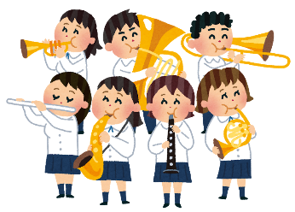
定 員 当日先着順 １２０名（無料） ※手話通訳あり
☆オープニング演奏 城南中学校吹奏楽部
主 催 若松地区まちづくり推進委員会
問合先 春日ふれあい文化センター ☏０７２－６７１－９６０４
平日 午前９時～５時１５分 土曜 午前９時～正午
(日曜・祝日はお休みです。)

